Math16 Method 1
依 Development 40／Evaluation 120 切分成果報告
Deterministic AST Healer Boundary Research Line
報告日期：2026-07-28
資料來源：既有 Method 1（Qwen 3.5 4B）結果，全程未重跑模型／Healer／Evaluator
Split Manifest SHA-256: c0ff7e8a31d713a92670aed1a03bc71429955c406036affdd8d9e216f1c9edc7

1. 一頁式成果摘要 (Executive Summary)
本報告完全基於既有 Method 1（Qwen 3.5 4B）評估與 Healer 結果進行切分整理與統計聚合，全程不重跑模型、Healer 或 Evaluator，不新增結果判定。

官方 320 格總結果（Baseline vs 最終技術修正結果）
 | Baseline PASS | 最終技術修正結果 PASS | 共救回格數 | PASS rate
官方 320 格 (Qwen 4B) | 78 / 320 | 84 / 320 | 6 格 | 24.38% → 26.25%
最終技術修正結果採 corrected-chain（事後機制驗證）結果。Primary 正式結果為 83／320；84／320 為 corrected-chain 技術修正結果，完整分帳見附錄。Regression: Not measured under Method 1（Method 1 未對 Baseline PASS cells 執行 Healer，因此不能量測 PASS→FAIL regression）。

Contract-Aware 160 格切分總覽（僅 ab2d + ab2d_spec_v2）
切分 | Total | Baseline  PASS | 最終技術修正結果  PASS | PASS rate | Rescue rate  (among FAIL)
Development (4 題) | 40 | 11 | 11 | 27.5% → 27.5% | 0%
Evaluation (12 題) | 120 | 33 | 37 | 27.5% → 30.83% | 4.6%
合計 (16 題) | 160 | 44 | 48 | 27.5% → 30% | 3.45%
Development 40 格中的 29 個 Baseline FAIL 案例，皆未命中現有 Generic Core 任一凍結規則的前置條件，因此沒有規則觸發、程式修改或救援。Evaluation 120 格中全部 4 格救援均落在 5 個 cohort_level_provenance_uncertain 任務內。

Evaluation 敏感度分析：120 格（主要）vs 70 格（排除 5 uncertain 任務）
 | Total | Baseline  PASS | 最終技術修正結果  PASS | PASS rate | Rescue rate  (among FAIL)
完整 Evaluation (主要結果) | 120 | 33 | 37 | 27.5% → 30.83% | 4.6%
排除-70 (敏感度分析) | 70 | 21 | 21 | 30% → 30% | 0%
120 格為主要結果，70 格僅為敏感度分析，不得取代主結果。排除 5 個 cohort_level_provenance_uncertain 任務後，Evaluation 內 100% 的救援效果（4 格）消失，顯示本次 Healer 救援效果完全集中在 provenance 不確定任務內。

2. 320 格官方總結果 (Official 320-Cell Results)
以下數字直接取自既有 Method 1 正式凍結結果（Qwen 3.5 4B，320 cells = 16 題 × 4 條件 × 5 種子），未經任何重新計算或重跑。
項目 | Baseline PASS | 最終技術修正結果 PASS  (corrected-chain) | 共救回格數 | PASS rate
Qwen 3.5 4B (320 cells) | 78 / 320 | 84 / 320 | 6 格 | 24.38% → 26.25%
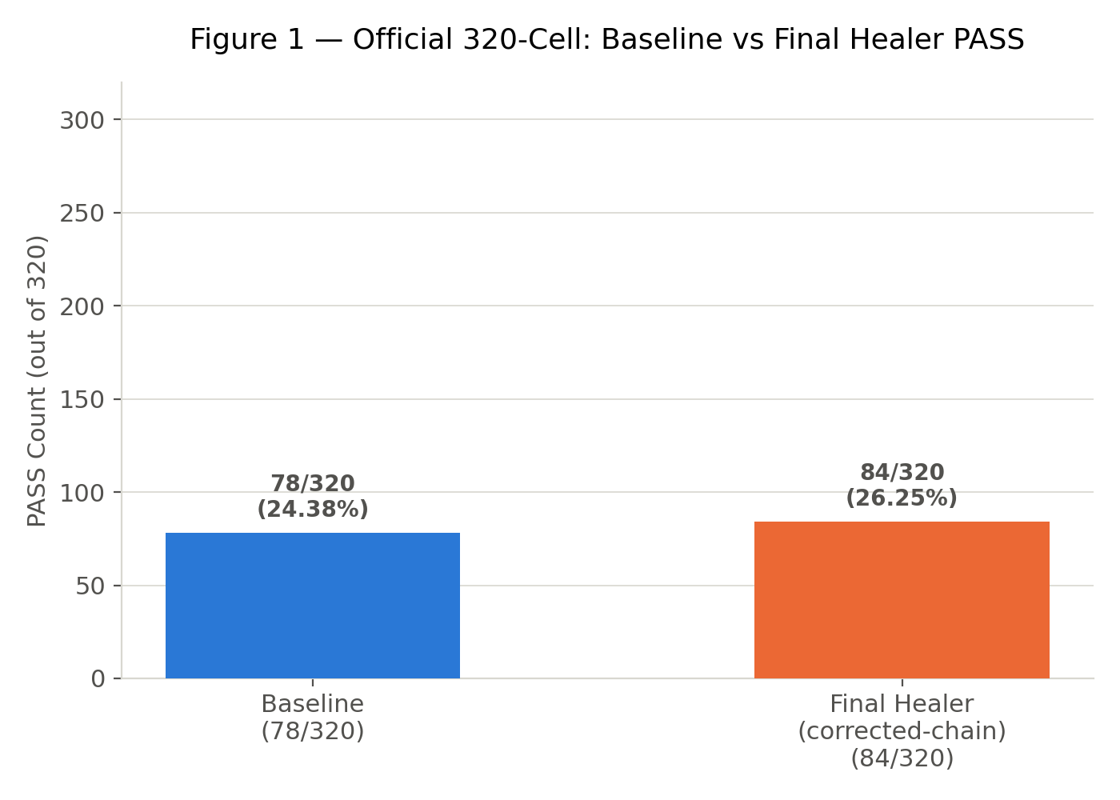

表下注記
- 「最終技術修正結果」欄位採用 corrected-chain（事後機制驗證後的最終結果），非 Primary 原始 5 格救援。
- Primary 正式預註冊結果為 83/320（rescue = 5 格），Corrected-chain 事後驗證再增加 1 格（84/320，rescue 共 6 格）。Primary／corrected-chain 之詳細分帳與技術修正歷史，見附錄 A。
- Method 1（Deterministic AST Healer）僅針對 Baseline FAIL 案例執行 Eligibility 審查與修復介入。Regression: Not measured under Method 1（Method 1 未對 Baseline PASS cells 執行 Healer，因此不能量測 PASS→FAIL regression）。

3. 40／120 切分總結果 (Contract-Aware 160-Cell Split Results)
本節僅納入 Contract-Aware 40/120 Task-Level Split 所定義之 ab2d 與 ab2d_spec_v2 兩條件，5 個種子，合計 160 cells（16 題 × 2 條件 × 5 種子）。此 160 格為既有 320 格官方結果的子集切分，非新實驗。

3.1 Development（4 題，40 格）
Total cells | Baseline  PASS | Baseline  FAIL | 技術修正救援 | 最終技術修正結果  PASS | PASS rate
40 | 11 | 29 | 0 | 11 | 27.5% → 27.5%
Rescue rate among Baseline FAIL: 0%（29 格 Baseline FAIL 中，0 格被救援）

3.2 Evaluation（12 題，120 格）
Total cells | Baseline  PASS | Baseline  FAIL | 技術修正救援 | 最終技術修正結果  PASS | PASS rate
120 | 33 | 87 | 4 | 37 | 27.5% → 30.83%
Rescue rate among Baseline FAIL: 4.6%（87 格 Baseline FAIL 中，4 格被救援）

3.3 合計（16 題，160 格）
Total cells | Baseline  PASS | Baseline  FAIL | 技術修正救援 | 最終技術修正結果  PASS | PASS rate
160 | 44 | 116 | 4 | 48 | 27.5% → 30%
Rescue rate among Baseline FAIL: 3.45%（116 格 Baseline FAIL 中，4 格被救援）
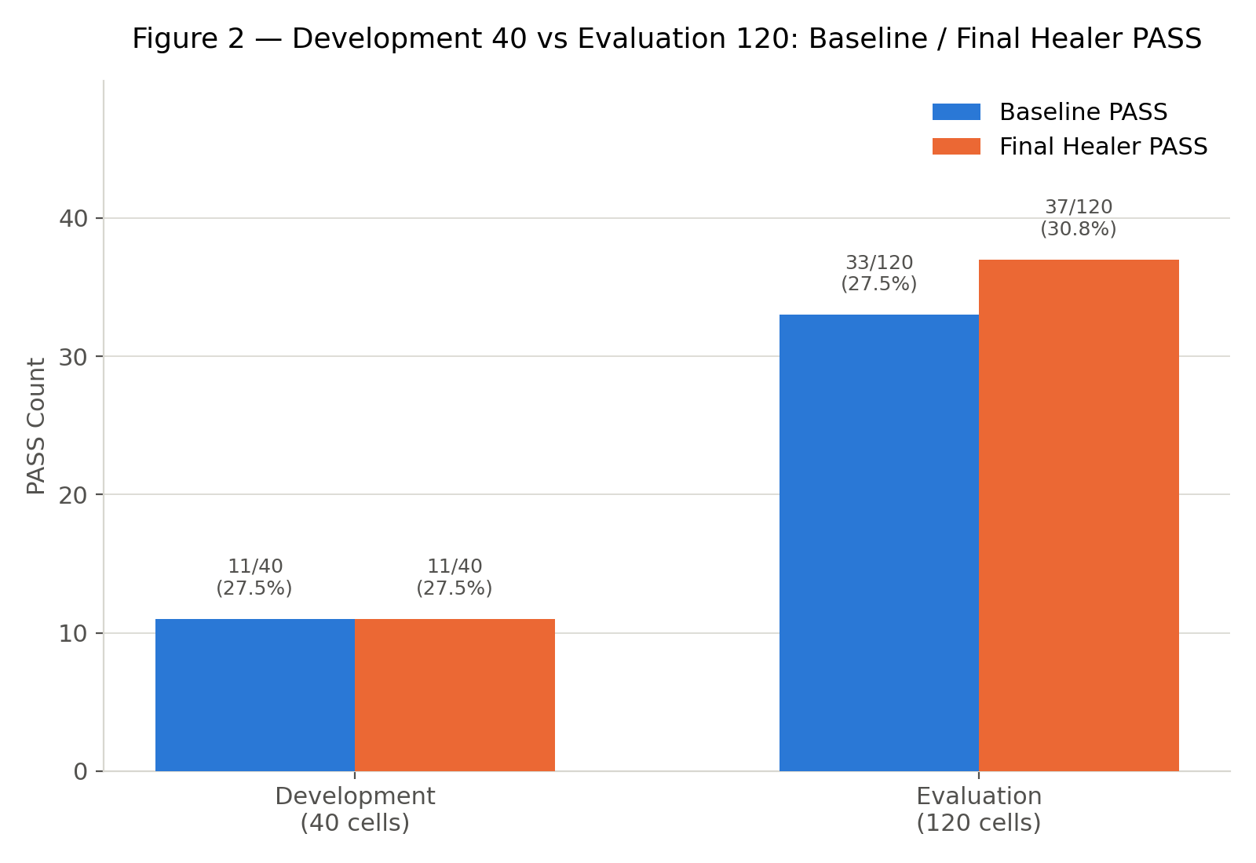
160 格為 320 格官方結果之子集切分（僅 ab2d + ab2d_spec_v2 條件），不得誤寫為 320 格全體結果。

4. Development 40 格分析 (Development Cohort Detailed Analysis)
Development evidence — 用於規則與 Guard 設計，不代表最終泛化成效。
以下逐格與錯誤型態分析，範圍僅限 Development 40 格（4 題 × 2 條件 × 5 種子）。此分析用於支持規則／Guard 設計討論，不代表模型在未知題型上的最終泛化表現。

4.1 四個 Domain 分布與 Baseline PASS／FAIL
Task ID (Domain) | Total | Baseline  PASS | Baseline  FAIL | PASS%
ce111_q08_polynomial_factor_parameter_recovery  (Polynomial) | 10 | 4 | 6 | 40%
ce111_nonchoice_q01_part1_exponential_growth  (Integer) | 10 | 5 | 5 | 50%
ce111_q05_exact_fraction_expression  (Fraction) | 10 | 1 | 9 | 10%
ce111_q10_ordered_quadratic_roots_radical  (Radical) | 10 | 1 | 9 | 10%

4.2 Rule-Precondition Matched／Rule Triggered／Source Changed／No Applicable Frozen Rule
Task ID | Rule-precondition  matched | Rule  triggered | Source  changed | No applicable  frozen rule | Rescued
ce111_q08_polynomial_factor_parameter_recovery | 0 | 0 | 0 | 6 | 0
ce111_nonchoice_q01_part1_exponential_growth | 0 | 0 | 0 | 5 | 0
ce111_q05_exact_fraction_expression | 0 | 0 | 0 | 9 | 0
ce111_q10_ordered_quadratic_roots_radical | 0 | 0 | 0 | 9 | 0
合計 (40 格) | 0 | 0 | 0 | 29 | 0

4.3 Final Verified Rescue／Repaired-Still-Fail
Task ID | Final Verified Rescue | Repaired-Still-Fail
ce111_q08_polynomial_factor_parameter_recovery | 0 | 0
ce111_nonchoice_q01_part1_exponential_growth | 0 | 0
ce111_q05_exact_fraction_expression | 0 | 0
ce111_q10_ordered_quadratic_roots_radical | 0 | 0
合計 (40 格) | 0 | 0
Development 40 格中的 29 個 Baseline FAIL 案例，皆未命中現有 Generic Core 任一凍結規則的前置條件（Rule-precondition matched = 0），因此沒有規則觸發（Rule triggered = 0）、程式修改（Source changed = 0）或救援（Rescued = 0）。ce111_q08 之 Forced Ambiguity 探索（見附錄 B）為獨立案例研究，非本表統計之一部分。本處的規則前置條件命中，與其他 Stress Test 中的 Guard-level safety eligibility 屬不同判定層級，不可直接比較。

4.4 錯誤類型分布與規則命中分布
錯誤類型（mechanism tag）與規則命中分布，統計範圍限 Development 40 格內之 29 個 Baseline FAIL 案例。圖表詳見附錄 C（Appendix Figures A1／A2）。
Task ID | L1 | L2 | L3 | L4 | L5
ce111_q08_polynomial_factor_parameter_recovery | 2 | 1 | 0 | 2 | 1
ce111_nonchoice_q01_part1_exponential_growth | 0 | 0 | 0 | 1 | 4
ce111_q05_exact_fraction_expression | 3 | 0 | 3 | 1 | 2
ce111_q10_ordered_quadratic_roots_radical | 2 | 0 | 1 | 3 | 3
規則命中（Rule Hits）：40 格範圍內，所有 Baseline FAIL 案例之 Rule-precondition matched 皆為 0（No applicable frozen rule），因此無任何規則命中（rule_hits = 空集合）。此結果與既有 split 結構及 Generic Core 的已知命中分布一致：320 格全域內命中規則前置條件（Eligible，官方 Primary/Post-hoc 用語）之 10 格，全數落在 Evaluation 範圍內。本處的規則前置條件命中，與其他 Stress Test 中的 Guard-level safety eligibility 屬不同判定層級，不可直接比較。

5. Evaluation 120 格結果 (Evaluation Cohort Aggregate Results)
本節僅呈現既有結果之任務層級聚合，不執行任何新的 raw source、AST 或 failure-pattern 分析。
Task ID | Total | Baseline  PASS | Baseline  FAIL | 技術修正救援 | 最終技術修正結果  PASS | Rescue rate  (among FAIL)
ce111_q02_polynomial_division_remainder | 10 | 0 | 10 | 0 | 0 | 0%
ce111_q03_prime_factor_selection | 10 | 4 | 6 | 0 | 4 | 0%
ce112_q01_negative_integer_power | 10 | 5 | 5 | 0 | 5 | 0%
ce112_q04_radical_simplification * | 10 | 0 | 10 | 0 | 0 | 0%
ce112_q09_divisor_multiple_intersection | 10 | 5 | 5 | 0 | 5 | 0%
ce112_q12_independent_probability_fraction | 10 | 2 | 8 | 0 | 2 | 0%
ce113_q01_negative_fraction_subtraction * | 10 | 4 | 6 | 1 | 5 | 16.67%
ce113_q11_rationalize_denominator * | 10 | 3 | 7 | 0 | 3 | 0%
ce115_calc_exact_rational_expression_l1 * | 10 | 1 | 9 | 0 | 1 | 0%
ce115_calc_polynomial_division_l1 | 10 | 5 | 5 | 0 | 5 | 0%
ce115_calc_polynomial_factor_roots_l1 | 10 | 0 | 10 | 0 | 0 | 0%
ce115_calc_radical_simplification_l1 * | 10 | 4 | 6 | 3 | 7 | 50%
合計 (120 格) | 120 | 33 | 87 | 4 | 37 | 4.6%
* 標記任務屬 5 個 cohort_level_provenance_uncertain 任務（ce112_q04_radical_simplification, ce113_q01_negative_fraction_subtraction, ce113_q11_rationalize_denominator, ce115_calc_exact_rational_expression_l1, ce115_calc_radical_simplification_l1）。本表僅聚合既有已計算之 Baseline／Final 狀態，未對個別 cell 進行新的錯誤型態或 AST 分析。

6. 120／70 敏感度分析 (Sensitivity Analysis: Full-120 vs Excluded-70)
為檢視 5 個 cohort_level_provenance_uncertain 任務對 Evaluation 結果之影響，本節並列完整 Evaluation（120 格／12 題）與排除該 5 題後之 Evaluation（70 格／7 題標準基準任務）結果。
120 格為主要結果（Primary Result）。70 格僅為敏感度分析（Sensitivity Analysis），不得取代主要結果，亦不得單獨引用 70 格數字作為正式結論。
 | Baseline  PASS | 技術修正救援 | 最終技術修正結果  PASS | PASS rate | Rescue rate  (among FAIL)
完整 Evaluation  (120 格／12 題，主要結果) | 33 | 4 | 37 | 27.5% → 30.83% | 4.6%
排除-70  (70 格／7 題，敏感度分析) | 21 | 0 | 21 | 30% → 30% | 0%
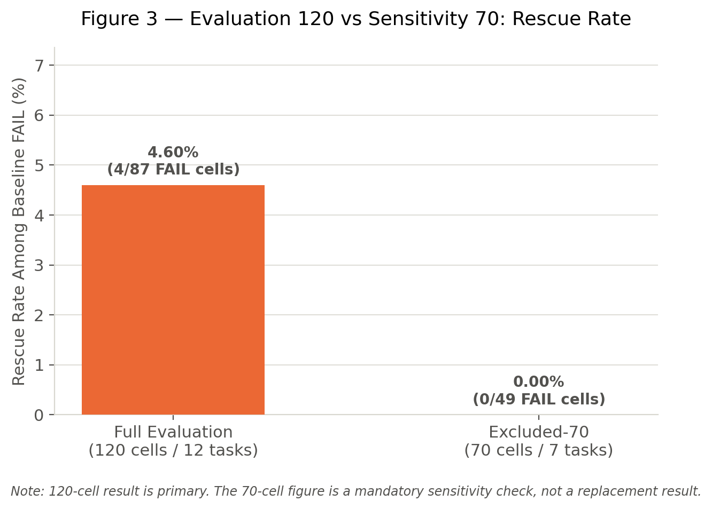

解讀
- 完整 120 格中，Healer 救援 4 格（rescue rate 4.60%），全部發生在 5 個 cohort_level_provenance_uncertain 任務內。
- 排除該 5 題後，剩餘 70 格（7 個標準基準任務）之 Baseline FAIL 案例中，Healer 救援效果為 0 格（rescue rate 0.00%）。
- 此結果與既有 split 結構及 Generic Core 的已知命中分布一致。Development 40 格未包含 5 個 cohort_level_provenance_uncertain 任務，因此未觀察到既有規則救援；Evaluation 120 格中的 4 格救援全部位於該 5 題。排除後 70 格救援為 0，主要用於揭露結果對任務組成的敏感性，不視為新的獨立發現。

7. 結論 (Conclusions)
基於既有 Method 1（Qwen 3.5 4B）結果之 Contract-Aware 40/120 切分整理，本報告得出以下結論：
- 官方 320 格結果維持不變：Baseline 78/320 (24.38%) → 最終技術修正結果（corrected-chain）84/320 (26.25%)，共救回 6 格。Regression: Not measured under Method 1。
- Contract-Aware 160 格切分（僅 ab2d + ab2d_spec_v2）中，Development 40 格 Baseline PASS 11/40 (27.5%)，最終技術修正結果 PASS 同為 11/40 (27.5%)，救援效果為 0；Evaluation 120 格 Baseline PASS 33/120 (27.5%) → 最終技術修正結果 PASS 37/120 (30.83%)，救援 4 格。
- Development 40 格中，全部 29 個 Baseline FAIL 案例之 Rule-precondition matched 皆為 0（No applicable frozen rule），未觸發任何凍結規則；此支持 Development 集合作為規則／Guard 設計參考證據，而非泛化成效指標的定位。
- Evaluation 120 格為主要結果；排除 5 個 cohort_level_provenance_uncertain 任務後之 70 格敏感度分析顯示，全部 4 格救援效果均集中於該 5 題內，標準基準 7 題（70 格）救援效果為 0。
- Method 1（Deterministic AST Healer）僅針對 Baseline FAIL 案例執行安全介入。Regression: Not measured under Method 1（Method 1 未對 Baseline PASS cells 執行 Healer，因此不能量測 PASS→FAIL regression）。
以上所有數字均直接取自既有正式凍結結果，全程未重跑模型、Healer 或 Evaluator，亦未新增任何結果判定。

8. 表下注記與附錄 (Footnotes & Appendices)

附錄 A：Primary／Corrected-Chain 分帳歷史
為維護實證研究之嚴謹性，Primary 與 Post-hoc（Corrected-chain）數據嚴格分帳：
項目 | Baseline | Eligible | Primary  Rescue/Final | Post-hoc  Rescue/Final
Qwen 4B (320 cells) | 78/320 | 10 格 | 5 格 (83/320) | 6 格 (84/320)
分帳原則：83/320 為事前預註冊 Protocol 唯一正式認可數據（Primary）。Post-hoc corrected-chain 84/320（相較 Primary 僅多 1 個 PASS）屬事後機制探索與 false-loop rollback bug 修正結果，不得冒充為 Primary 正式結果，但因屬正式結果揭露後的技術重算，可作為「最終技術修正結果」呈現於主文（依本次任務指示）。
技術修正細節：在 10 個 Eligible 案例重放中，8 個處置狀態完全不變；2 個處置狀態改變（1 格由 no_op 改為 rescued 使 PASS 增加 1 格，1 格由 no_op 改為 repaired_still_fail 仍為 FAIL）。因此僅 1 格改變最終 PASS/FAIL 結果（83→84）。

附錄 B：ce111_q08 Forced Ambiguity 案例（Development 任務）
ce111_q08_polynomial_factor_parameter_recovery 於 Development 40 格中之 guard_related_exposure 分類，源自獨立的 Forced Ambiguity 探索案例研究（非本報告 Rule-precondition matched 統計之一部分）：
- 標的 Cell：qwen3_5_4b__ce111_q08_polynomial_factor_parameter_recovery__ab2d__seed_2026072004
- Evaluator 評估結果：FAILED (missing_entry_point)
- Safety 預分類：UNSAFE_MODIFICATION
- 防護語意：歧義閘門避免了一次事前無法證明安全、且實際未能救回程式的介入。

附錄 C：Development 40 格錯誤類型與規則命中圖表
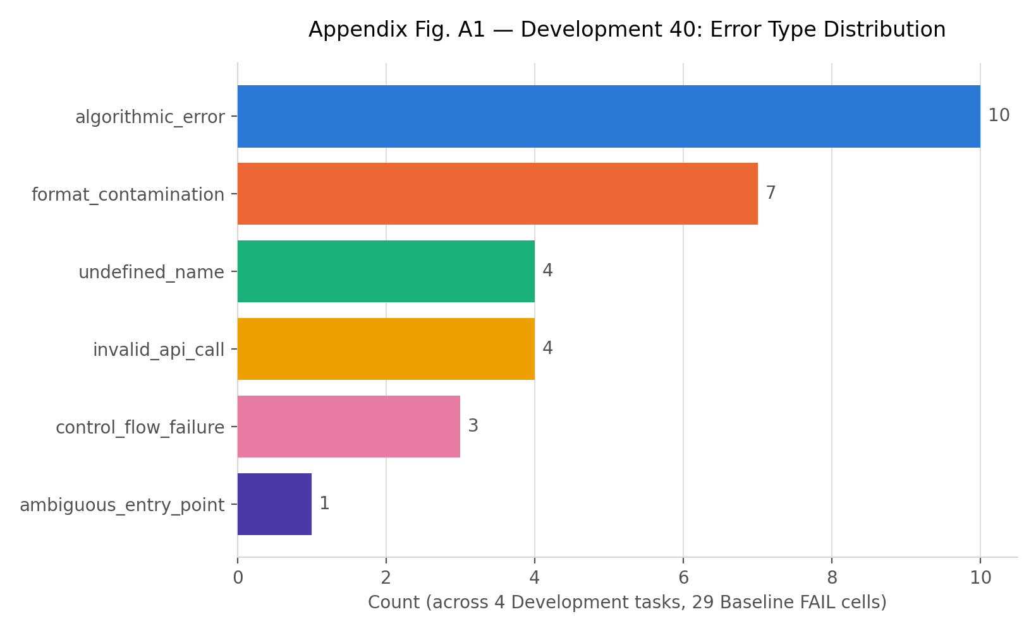
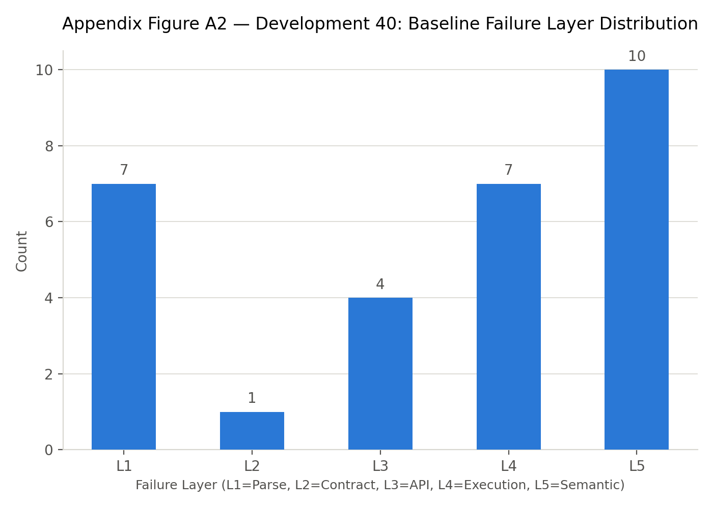

附錄 D：方法學限制與範疇聲明
- 本報告所有數字嚴格限定於既有 Method 1（Qwen 3.5 4B，320 cells）已凍結結果之 Contract-Aware 40/120 切分整理，不代表新實驗、新結果判定或新的模型能力評估。
- 160 格為 320 格官方結果的子集（僅 ab2d + ab2d_spec_v2 條件），不得誤寫為 320 格全體結果。
- Development 40 格分析（含錯誤類型、規則命中）僅用於支持規則／Guard 設計討論，明確不代表模型在未知題型上的最終泛化成效。
- Evaluation 120 格結果僅為既有結果之任務層級聚合，未執行新的 raw source、AST 或 failure-pattern 分析。
- 70 格排除分析為強制性敏感度檢查（Mandatory Sensitivity Analysis），依 Governance 文件雙報義務要求並列呈現，不得取代 120 格主要結果。
- Method 1 之 Deterministic AST Healer 僅對 Baseline FAIL 案例執行安全介入。Regression: Not measured under Method 1（Method 1 未對 Baseline PASS cells 執行 Healer，因此不能量測 PASS→FAIL regression）。
- Ab1、Ab2g 條件與 Method 2、Stage2 均不在本報告範疇內。
- Split Manifest SHA-256：c0ff7e8a31d713a92670aed1a03bc71429955c406036affdd8d9e216f1c9edc7

